Biographie Michèle Rivasi
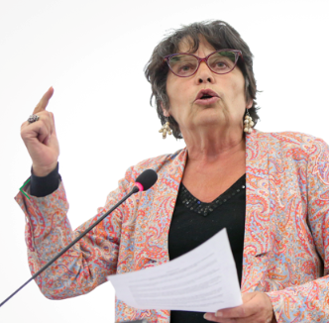
Michèle Rivasi est députée européenne depuis 2009, membre d’Europe Écologie Les Verts (EÉLV) siégeant dans les commissions parlementaires ENVI, DEVE et CONT.

Elle est spécialiste des questions de santé environnementale et énergies au Parlement européen où elle mène un combat sans relâche pour la transparence et l’accès aux données et à l’information.

Co-fondatrice de la Commission de recherche et d’information indépendantes sur la radioactivité (CRIIRAD), un laboratoire indépendant sur la radioactivité créée après la catastrophe nucléaire de Tchernobyl, elle a été co-rapporteur sur la gouvernance de l’Union de l’énergie pour le Parlement européen.

